HỘI CÁC TRƯỜNG CHUYÊN VÙNG DUYÊN HẢI VÀ ĐỒNG BẰNG BẮC BỘ  TRƯỜNG THPT CHUYÊN  TỈNH TUYÊN QUANG  HDC ĐỀ THI ĐỀ XUẤT | HDC ĐỀ THI ĐỀ XUẤT  MÔN SINH HỌC KHỐI 11  NĂM 2022  Thời gian làm bài 180 phút (HDC này có 09 trang, gồm 10 câu)

Câu 1 (2,0 điểm) Trao đổi nước và dinh dưỡng khoáng
Khi ngập úng vài giờ, một số cây có hiện tượng sau: (1) Cây bị héo; (2) Tế bào rễ giảm độ pH; (3) Tế bào chất tăng Ca²⁺. Em hãy vận dụng kiến thức để giải thích các hiện tượng trên.
Hướng dẫn trả lời:
Nội dung | Điểm
(1) Cây héo:  - Ngập úng vài giờ, thiếu oxi cho hô hấp hiếu khí → ATP giảm mạnh.  - Không đủ ATP → H⁺ không bơm được ra ngoài môi trường nhằm tạo điện thế màng để vận chuyển chủ động các các ion khoáng hòa tan từ ngoài vào trong tế bào và không bào rễ →các ion khoáng không được tích lũy trong không bào và tế bào chất nên không tạo được áp suất thẩm thấu để hút nước.  - Đường vận chuyển về cơ quan chứa không được sử dụng hiệu quả do hô hấp kị khí sẽ tích lũy nhiều axit pyruvic, chênh lệch đường giữa nguồn và nơi chứa bị ảnh hưởng, nước không giải phóng vào mạch gỗ.  - Cây không hút được nước, lá vẫn thoát hơi nước → khí khổng đóng, lá héo.  (2) Giảm pH: H⁺ không được bơm ra ngoài → tăng H⁺ nội bào → giảm pH.  (3) Tăng Ca²⁺ nội bào:  - Ngập úng là điều kiện bất lợi của ngoại cảnh thúc đẩy con đường truyền tín hiệu. Do thiếu hụt oxi là tín hiệu kích thích con đường truyền tin đáp ứng lại stress ngập úng.  - Ca²⁺ có vai trò là chất truyền tin thứ 2, khuếch đại tín hiệu và phát động các phản ứng khác, nên được bơm ra từ lưới nội chất làm tăng Ca²⁺ nội bào tăng. | 0.5  0.5  0.5  0.5

Câu 2 (2,0 điểm) Quang hợp:
Để nghiên cứu sự khác biệt giữa thực vật ưa sáng và ưa bóng, các nhà khoa học đã làm thí nghiệm với cây non của hai loài thực vật, một cây ưa bóng (gỗ sồi) và một cây ưa sáng (gỗ liễu). Cây con được trồng và nảy mầm trong lồng kính sau đó dùng vải tối màu để che nhằm giới hạn lượng ánh sáng chiếu vào chỉ còn bằng 3% và 44% so với bình thường. Sau 5 tuần thu lấy một lá (kích thước bình thường và vẫn còn trên cây) ra khỏi lồng kính để nghiên cứu trong thời gian ngắn. Lá được tiếp xúc với ánh sáng bình thường trong vài phút để đo cường độ quang hợp, sau đó người ta tiếp tục phân tích hàm lượng diệp lục (hàm lượng, khối lượng) và diện tích bề mặt lá. Các kết quả cuối cùng được thể hiện dưới dạng diện tích bề mặt trên mỗi gam mô lá để có thể so sánh giữa hai loài (chúng có kích thước lá khác nhau). Hình dưới đây thể hiện kết quả thu được (lưu ý rằng đơn vị đo cường độ ánh sáng ở đây là foot-candle (fc) = 10.764 lux, một loại đơn vị đo cường độ ánh sáng cũ, trong điều kiện ánh sáng bình thường cường độ ánh sáng xấp xỉ 4500 fc).

Cây ưa bóng (gỗ sồi) Cây ưa sáng (gỗ liễu)
Cường độ quang hợp
(mg/dm²/ giờ)

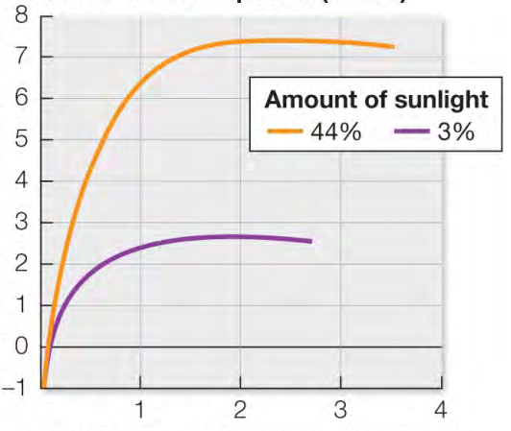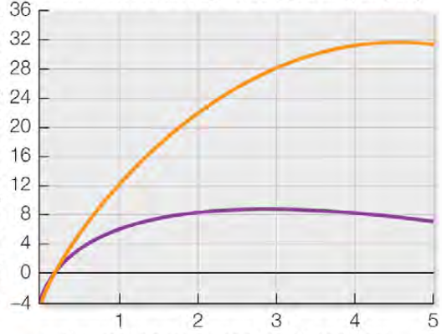
Cường độ quang hợp
(mg/dm²/ giờ)
Cường độ ánh sáng (fc) Cường độ ánh sáng (fc)

Loài | Cường độ ánh sáng  (% so với bình thường) | Hàm lượng chlorophyll |  | Diện tích bề mặt lá (dm²/g)
Loài | Cường độ ánh sáng  (% so với bình thường) | (mg/g khối lượng lá khô | (mg/dm² lá) | Diện tích bề mặt lá (dm²/g)
Gỗ sồi (ưa bóng) | 44  3 | 3,26  7,02 | 1,53  2,82 | 2,13  2,49
Gỗ liễu (ưa sáng) | 44  3 | 6.34  8.23 | 3.62  4.38 | 1.57  1.88
a. Hai biểu đồ có dạng đường cong gần tương tự nhau cho thấy ánh sáng có quan hệ chặt chẽ với cường độ quang hợp. Giải thích tại sao khi cường độ ánh sáng tăng thì cường độ quang hợp cũng tăng theo?
b. So sánh cường độ quang hợp tối đa của hai loài cây. Đặc điểm nào giữa thực vật ưa bóng và thực vật ưa sáng tạo nên sự khác biệt như vậy?
c. Phân tích dữ liệu về hàm lượng diệp lục trong bảng và giải thích.
d. Phân tích dữ liệu về diện tích bề mặt lá trong bảng và giải thích.
e. Loại thực vật nào sẽ có sự biến động lớn nhất về cường độ quang hợp theo thời gian để đáp ứng với những thay đổi xảy ra trong một ngày duy nhất khi trời u ám rồi chuyển sáng rồi lại u ám?
Hướng dẫn trả lời:
Nội dung | Điểm
a) Ánh sáng kích thích các phản ứng trong pha sáng xảy ra, sau đó kích thích chu trình Canvin. Ngoài ra, ánh sáng còn kích thích các enzim trong chu trình canvin.  → Vì vậy khi cường độ ánh sáng tăng, lượng sản phẩm từ pha sáng nhiều hơn và các enzim trong chu trình canvin cũng hoạt động mạnh hơn → tăng cường độ quang hợp  b)  - Cây ưa bóng có cường độ quang hợp tối đa thấp hơn nhiều so với cây ưa sáng khi trồng trong điều kiện ánh sáng tương đương.  - Điều này chứng tỏ:  + Hoặc ở cây ưa bóng có ít trung tâm phản ứng sáng và ít enzim của chu trình canvin hơn.  + Hoặc các enzim trong chu trình Calvin ở cây ưa bóng được điều chỉ để hoạt động với tốc độ thấp hơn.  c) Cả cây ưa bóng và ưa sáng đều tăng cường hàm lượng diệp lục khi trồng trong điều kiện cường độ ánh sáng thấp hơn. Điều này bù đắp cho mức ánh sáng thấp giúp cây thu nhận được nhiều ánh sáng hơn.  d) Diện tích bề mặt lá của cây ưa bóng lớn hơn cây ưa sáng trong mọi điều kiện. Điều này giúp phân bố (hoặc trải đều) các trung tâm phản ứng sáng càng nhiều, từ đó chúng có thể hấp thụ được lượng ánh sáng tối đa trong điều kiện bóng râm.  e) Cây ưa sáng sẽ biến động lớn hơn nhiều trong tỷ lệ quang hợp hơn so với cây ưa bóng vì:  + Dựa vào đồ thị ta thấy cường độ quang hợp tối đa của cây ưa bóng không tăng nhiều khi cường độ ánh sáng tăng, do điểm bão hoà ánh sáng thấp hơn nên chúng đạt cường độ tối đa khi lượng ánh sáng thấp chỉ bằng 1/3-1/4 lượng ánh sáng bình thường (cây được trồng trong điều kiện 44% ánh sáng có cường độ QH tối đa cũng chỉ gấp khoảng 3,5 lần cây trồng trong điều kiện 3% ánh sáng bình thường)  + Cường độ quang hợp của cây ưa sáng tăng mạnh khi cường độ ánh sáng tăng, do điểm bão hoà ánh sáng của chúng cao hơn, bằng chứng là cây trồng trong điều kiện 44% ánh sáng bình thường có cường độ QH tối đa gấp 5,5-5,8 lần cường độ QH tối đa của cây trồng trong điều kiện 3% ánh sáng bình thường. | 0.5  0.5  0.5  0.5

Câu 3 (2,0 điểm) Sinh sản ở thực vật + Sinh trưởng và phát triển ở thực vật:
Trong suốt vòng đời của thực vật, chỉ có một lượng hữu hạn nguồn sống và năng lượng sử dụng cho sinh trưởng, phát triển, tự vệ và sinh sản. Các nhà khoa học đã nghiên cứu cách năm loài hoa cam bụi (chi Mimulus) sử dụng nguồn lực của chúng như thế nào cho sinh sản hữu tính và vô tính.
Sau khi nuôi trồng riêng rẽ các loài trong mỗi chậu riêng biệt ngoài trời, người ta xác định khối lượng trung bình của mật hoa, nồng độ mật hoa (% saccarôzơ/ tổng khối lượng), số hạt tạo ra ở mỗi hoa và số lần chim ruồi đuôi rộng (Selasphorus platycercus) đến thăm chỗ hoa. Sử dụng mẫu vật là cây trồng trong nhà kính, các nhà khoa học đã xác định độ phân nhánh rễ từ mỗi gam trọng lượng tươi của chồi ở mỗi loài. Các cụm từ rễ phân nhánh liên quan đến sinh sản vô tính thông qua chồi non mà phát triển rễ
Loài | Thể tích  mật (µL) | Nồng độ mật | Số hạt mỗi hoa | Chim đến thăm | Độ phân  nhánh rễ
M. rupestris | 4.93 | 16.6 | 2.2 | 0.22 | 0.673
M. eastwoodiae | 4.94 | 19.8 | 25 | 0.74 | 0.488
M. nelson | 20.25 | 17.1 | 102.5 | 1.08 | 0.139
M. verbenaceus | 38.96 | 16.9 | 155.1 | 1.26 | 0.091
M. cardinalis | 50.00 | 19.9 | 283.7 | 1.75 | 0.069
Sự tương quan là một cách để mô tả mối quan hệ giữa hai biến. Trong tương quan thuận, khi giá trị của một trong các biến tăng thì giá trị của biến thứ hai cũng tăng. Trong tương quan nghịch thì ngược lại. Cũng có thể không có mối tương quan giữa hai biến. Nếu các nhà khoa học biết được sự tương quan giữa hai biến, họ có thể dự đoán được sự tăng giảm của biến khác dựa trên biến đã biết.
a. Trong chi này, những biến nào tương quan thuận, nghịch và không có tương quan đối với thể tích mật hoa? Giải thích.
b. Xác định loài nào chủ yếu sinh sản vô tính và loài nào chủ yếu sinh sản hữu tính và giải thích.
c. Khi môi trường thay đổi, đối với mỗi trường hợp sau đây loài nào sẽ chiếm ưu thế hơn? Giải thích.
- Trường hợp 1: tất cả loài Mimulus bị lây nhiễm bởi một mầm bệnh độc gây chết hàng loạt.
- Trường hợp 2: xuất hiện vật ăn thịt du nhập làm suy giảm quần thể chim ruồi.
Hướng dẫn trả lời:
Nội dung | Điểm
a.  - Tương quan thuận: số hạt mỗi hoa, số lần chim đến thăm vì khi thể tích mật tăng các chỉ số này cũng tăng  - Tương quan nghịch: độ phân nhánh rễ vì khi thể tích mật tăng thì các chỉ số này giảm  - Không tương quan: nồng độ mật vì thể tích mật tăng thì nồng độ mật có thể tăng hoặc giảm không xác định  b.  - M. rupestris và M. eastwoodiae có thể tích mật nhỏ, số hạt ít do vậy chúng ít được thụ phấn (thể hiện ở số lần chim đến thăm ít). Ngược lại độ phân nhánh rễ của chúng tương đối cao nên có thể sinh sản sinh dưỡng tốt → chủ yếu sinh sản theo kiểu vô tính.  - M. nelson, M. verbenaceus và M. cardinalis có thể tích mật lớn hơn (gấp 5-10 lần), số lượng hạt trên mỗi hoa lớn nên thu hút được chim đến (thể hiện ở số lần chim đến thăm nhiều). Độ phân nhánh rễ của chồi thấp nên khó sinh sản sinh dưỡng → chủ yếu sinh sản hữu tính.  c.  - Trường hợp 1: M. nelson, M. verbenaceus và M. cardinalis sẽ chiếm ưu thế vì những loài này chủ yếu sinh sản hữu tính, tạo sự tái tổ hợp di truyền giữa các biến dị trong quần thể, từ đó có thể tạo ra những cây có kiểu gen thích nghi và kháng lại được mầm bệnh.  - Trường hợp 2: Khi số lượng chim ruồi giảm thì các loài sinh sản hữu tính sẽ gặp bất lợi (không thể thụ phấn), M. rupestris và M. eastwoodiae sẽ chiếm ưu thế vì chúng sinh sản theo kiểu vô tính, không cần tác nhân thụ phấn. | 0.5  0.5  0.5  0.5

Câu 4 (2,0 điểm) Tiêu hóa và hô hấp ở động vật:
a. Biểu đồ bên cho thấy sự thay đổi của áp suất trong phổi khi hít thở. Dựa vào các kiến thức đã học, em hãy giải thích biểu đồ? | 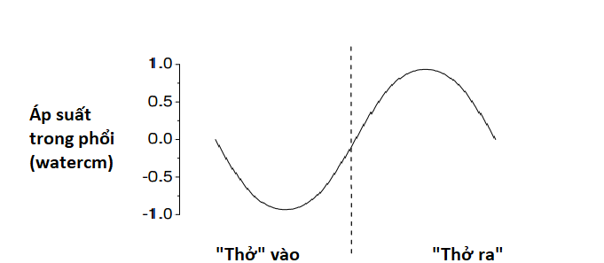
b. Một người bị đuối nước nhưng kịp thời được anh cứu hộ cứu lên. Anh cứu hộ thực hiện CPR (hà hơi thổi ngạt - hồi sức tim phổi), em hãy vẽ sự thay đổi của áp suất trong phổi ở trường hợp này và giải thích.

Hướng dẫn trả lời:
Nội dung | Điểm
a.  - Ở giai đoạn thở vào, các cơ liên sườn và cơ hoành co, làm thể tích khoang ngực mở rộng ra →Tăng thể tích của phổi → Làm giảm dần áp suất bên trong phổi, tạo áp suất âm (-1 watercm: áp suất thấp hơn áp suất khí quyển) → Tạo động lực để không khí bên ngoài tràn vào → Không khí tràn vào làm tăng dần áp suất trong phổi đến mức bình thường (0 watercm).  - Ở bước thở ra, các cơ liên sườn và cơ hoành giãn và sự đàn hồi của phổi (ở trạng thái bình thường, thở ra là quá trình thụ động, không có cơ nào co), làm thu hẹp thể tích khoang ngực (quay về thể tích bình thường) → Giảm thể tích của phổi (quay về thể tích bình thường) → Tăng dần áp suất trong phổi lên đến gần 1 watercm → Đẩy không khí đi ra bên ngoài qua đường mũi → Áp suất phổi giảm dần đến mức bình thường 0 watercm.  b. Sơ đồ:  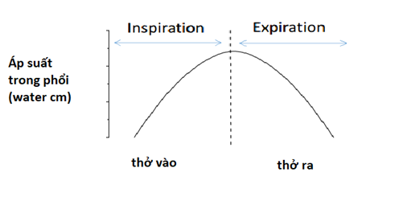  Giải thích:  - Khi thực hiện hà hơi thổi ngạt, người cứu hộ sẽ thổi hơi vào phổi của người bị đuối nước. Quá trình tiếp nhận khí của người đuối nước hoàn toàn là một quá trình thụ động, không khí tràn vào phổi, tăng thể tích phổi và tăng áp suất nên đồ thị đi lên.  - Do tính đàn hồi của phổi, phổi co lại, không khí bị đẩy ra ngoài, thể tích phổi giảm và áp suất trong phổi giảm xuống nên đồ thị đi xuống. | 0.5  0.5  0.5  0.5

Câu 5 (2,0 điểm) Sinh lí máu - Tuần hoàn:
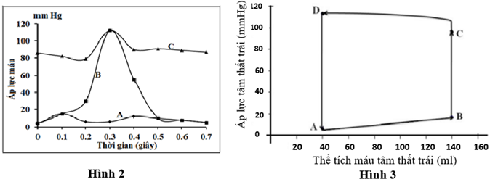
a. Các đường cong A, B, C ở hình 2 thể hiện sự thay đổi áp lực máu ở tâm thất trái, tâm nhĩ trái, động mạch chủ trong một chu kỳ tim của người bình thường (người N). Dựa vào đồ thị, hãy xác định huyết áp tâm thu, huyết áp tâm trương khi đo ở cánh tay của người N.
b. Hình 3 thể hiện mối quan hệ giữa áp lực và thể tích máu ở tâm thất trái lúc nghỉ ngơi của người N. Xác định lượng máu (ml) mà tâm thất trái người N bơm được trong 1 phút.

Hướng dẫn trả lời:
Nội dung | Điểm
a. Huyết áp tâm thu: 115mmHg, huyết áp tâm trương 75mmHg.  b. Số nhịp tim trong một phút của người N: 60 : 0,7 = 86 nhịp (làm tròn).  Mỗi lần tâm thất trái bơm được: 140 - 40 = 100 ml.  Vậy mỗi phút tim người N bơm được: 86 × 100 = 8600ml.  Thí sinh có thể đưa ra giá trị gần đúng. | 0.5  0.5  0.5  0.5

Câu 6 (2,0 điểm) Bài tiết, cân bằng nội môi:
Một chất X có khả năng ức chế quá trình tiết ion H⁺ vào ống thận. Để nghiên cứu ảnh hưởng của hiện tượng này đến cân bằng nội môi, người ta tiêm chất X cho chuột thí nghiệm. Các kết luận dưới đây đúng hay sai, giải thích?
a) Chất X có hoạt tính lợi tiểu.
b) Chất X làm tăng nồng độ ion HCO₃⁻ trong máu.
c) Chất X có thể được sử dụng để khắc phục trường hợp kiềm huyết.
d) Chất X có thể được sử dụng để khắc phục trường hợp toan huyết.
Hướng dẫn trả lời:
Nội dung | Điểm
a. Đúng: Quá trình vận chuyển H⁺ cần có bơm và đi kèm với đồng vận chuyển Na⁺. Vì vậy ức chế ion H⁺ vào ống thận sẽ ức chế vận chuyển Na⁺ vào máu. Na⁺ được tăng thải vào nước tiểu sẽ dẫn đến tăng thải nước → lợi tiểu.  b. Sai: Quá trình tiết H⁺ vào ống thận bị ức chế thì tái hấp thu bicacbonat từ dịch lọc vào máu bị ức chế. Kết quả là giảm bicacbonat trong máu và tăng thải qua nước tiểu.  c. Đúng: Thận điều chỉnh pH máu thông qua điều chỉnh hàm lượng bicacbonat. Khi hàm lượng H⁺ trong máu giảm thì thận tăng thải bicacbonat → bicacbonat trong máu giảm → H⁺ trong máu tăng làm giảm pH máu. Vì vậy thuốc X ức chế tiết H⁺ vào thận → tăng thải bicacboncat → pH máu giảm và khắc phục được hiện tượng kiềm huyết.  d. Sai: Giải thích tương tự ý trên. pH máu giảm sẽ không khắc phục được hiện tượng toan huyết. | 0.5  0.5  0.5  0.5

Câu 7 (2,0 điểm) Cảm ứng ở động vật:
Quá truyền tin qua xinap gồm 5 bước chính được thể hiện qua hình sau theo các ký hiệu từ A đến E.  Động kinh là trạng thái thần kinh phổ biến. Các bệnh nhân bị co giật do hoạt động quá mức của một vài vùng nhất định trên nãobộ. Các triệu chứng có thể giảm đi bằng cách sử dụng thuốc chống động kinh. Nếu thụ thể bị kích hoạt trong hình bên là kênh Cl thay vì kênh Na ở màng sau xinap. Cơ chế nào dưới đây là cơ sở cho thuốc động kinh? Giải thích? | 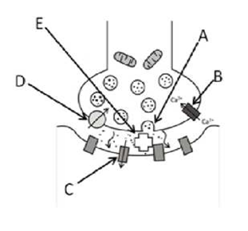
(1) Ngăn cản bước A (bước giải phóng chất chuyển giao thần kinh).
(2) Tăng cường bước B (bước hoạt hóa kênh Ca²⁺ ở màng trước xynap).
(3) Ngăn cản bước C (bước hoạt hóa kênh Cl ở màng sau xinap).
(4) Tăng cường bước D (bước nhận lại chất chuyển giao thần kinh).
(5) Ngăn cản bước E (bước phân giải chất chuyển giao thần kinh).

Hướng dẫn trả lời:
Nội dung | Điểm
- Tăng cường bước B: để Ca²⁺ vận chuyển nhiều vào trong cúc xinap, bóng chứa chất hóa học trung gian bị vỡ nhiều trong thời gian ngắn. Nhưng vì thụ thể bị kích hoạt là kênh Cl nên tăng cường hình thành điện thế nghỉ ở màng sau xinap → không gây co giật nữa.  - Ngăn cản bước E: để chất hóa học trung gian cứ gắn vào thụ thể trên màng sau liên tục, mở kênh Cl nên nên tăng cường hình thành điện thế nghỉ ở màng sau xinap → không gây co giật nữa. | 0.5  0.5  0.5  0.5

Câu 8 (2,0 điểm): Nội tiết
Rối loạn chức năng các tuyến nội tiết có thể chia làm ba loại, tùy thuộc vào hoocmon bị ảnh hưởng trực tiếp:
- Các rối loạn nội tiết sơ cấp làm thay đổi sản sinh các hoocmon tác động trực tiếp lên chuyển hóa hoặc phát triển của cơ thể.
- Các rối loạn nội tiết thứ cấp làm thay đổi sản sinh hoocmon tác động lên các tuyến khác.
- Các rối loạn nội tiết hậu thứ cấp (tertiary) ảnh hưởng lên vùng dưới đồi.
Hãy chỉ ra mỗi phát biểu dưới đây là đúng hay sai.
A. Một bệnh nhân có hàm lượng cortisol tăng cao, hoocmon giải phóng corticotropin (CRH) của vùng dưới đồi giảm thấp và hoocmon kích vỏ thượng thận (ACTH) tăng cao nhiều khả năng hơn cả là bị ảnh hưởng bởi rối loạn sơ cấp.
B. Sản sinh quá mức hoocmon kích giáp (TSH) có thể là do rối loạn sơ cấp.
C. Nồng độ cortisol trong máu tăng cao có thể là do một khối u gây ra rối loạn nội tiết sơ cấp hoặc thứ cấp.
D. Trong trường hợp một khối u dẫn đến rối loạn nội tiết thứ cấp, nồng độ hoocmon giải phóng tương ứng trong máu bị thay đổi.
Hướng dẫn trả lời:

Nội dung | Điểm
a. Ý kiến đó là đúng.Các bệnh nhân PCOS biểu hiện hàm lượng androgen cao. Lượng androgen cao gây tăng tiết chất nhờn có lipid gây tiềm viêm → biểu hiện số lượng lớn mụn trứng cá trên da  b. Béo phì là nguyên nhân gây ra hiện tượng kháng insulin của cơ thể. Khi cơ thể kháng insulin, khả năng sử dụng insulin một cách hiệu quả bị suy giảm. Lúc này, tế bào tuyến tụy lại tiết nhiều insulin hơn để chuyển hóa cho các tế bào. Insulin dư thừa được cho là đẩy mạnh sự sản xuất androgen của buồng trứng từ đó gây ra hội chứng buồng trứng đa nang.  c. Nguyên nhân gây ra đái tháo đường type 2 chính là do sự kháng insulin (do đó béo phì cũng là nguyên nhân gây ra đái tháo đường type 2). Do đó các loại thuốc trị đái tháo đường type 2 như metformin làm giảm lượng insulin dư thừa trong máu → giảm lượng hormone androgen do đó có thể giúp điều trị hội chứng này.  d. - Sử dụng hormon kích thích trứng phát triển, chín và kích thích rụng trứng (FSH).  - Ức chế LH: thừa testosteron có thể do LH tiết ra nhiều.  - Estrogen của nữ một số dạng có thể được chuyển hóa thành testosteron. | 0,5  0,5  0.5  0.5

Câu 9 (1,0 điểm) Phương án thực hành (Giải phẫu thực vật):
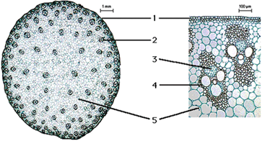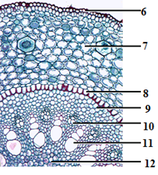
Hình 11A Hình 11B
a. Hãy cho biết hình 11A, 11B tương ứng là cấu trúc giải phẫu nào của cây? Cây đó thuộc lớp thực vật nào?
b. Sắp xếp tên các cấu trúctừ 1 đến 12 trên hình trên cho thích hợp.
Hướng dẫn trả lời:

Nội dung | Điểm
a. Hình A, B tương ứng là cấu trúc giải phẫu thân và rễ cây Một lá mầm.  b. 1- biểu bì.  2. bó mạch.  3. phloem.  4.xylem.  5. mô mềm.  6- biểu bì.  7. vỏ rễ.  8 – nội bì.  9 – vỏ trụ.  10- phloem.  11- xylem.  12 – mô mềm ruột / ruột. | 0.5  0.5  0.5  0.5

Câu 10 (3,0 điểm) Di truyền phân tử.
a. Vì sao cả 2 gen cùng ở một trạng thái khởi động phiên mã nhưng có 1 gen phiên mã nhiều, có 1 gen phiên mã ít?
b. Tại sao các protein điều hòa như chất ức chế LacI trong Operon Lac nhận biết được các trình tự nucleotide đặc thù trên ADN, trong khi các protein cấu trúc NST như các histone không thể nhận biết được các trình tự nucleotit đặc thù và tương tác được với ADN ở bất cứ trình tự nào?
c. Các thể đột biến 1,2,3 được lai với các chủng có mất đoạn a và b, người ta chọn được một số thể tái tổ hợp kiểu dại. Dựa trên kết quả dưới đây, hãy xác định vị trí của mỗi đột biến (+ thể tái tổ hợp kiểu dại; - thể tái tổ hợp đột biến)?
 | Thể đột biến 1 | Thể đột biến 2 | Thể đột biến 3
Chủng mất đoạn a | + | - | +
Chủng mất đoạn b | - | + | +

Hướng dẫn trả lời:

Nội dung | Điểm
a. Có 2 gen cùng ở một trạng thái khởi động phiên mã nhưng có 1 gen phiên mã nhiều, có 1 gen phiên mã ít vì :  - Phụ thuộc vào promoter mạnh hay yếu.  - Một gen có vùng tăng cường, còn gen kia không có vùng tăng cường  - Gen chỉ có yếu tố phiên mã chung nên gen phiên mã ít. Còn gen có thêm yếu tố phiên mã đặc hiệu thì phiên mã nhiều hơn.  - Một gen có nhiều bản sao, gen còn lại có ít bản sao.  b.  - Vì các loại protein khác nhau nên chúng có tính chất, chức năng khác nhau. Một số protein tương tác với ADN theo các cách khác nhau.  - Cụ thể, các protein điều hòa như protein điều hòa (chất ức chế) LacI trong operon Lac của vi khuẩn E. coli thì có khả năng nhận biết và bám vào các trình tự nucleotit đặc thù trên phân tử ADN ( vùng chỉ huy) thông qua tính chất đối xứng xuôi ngược của vùng này.  - Trong khi các protein cấu trúc nhiễm sắc thể như các histone (H1, H2A, H2B, H3 và H4) chỉ tham gia đóng gói tạo thành các nucleosome trong các nhiễm sắc thể sinh vật nhân chuẩn. Các tương tác giữa các histone và ADN nhiễm sắc thể sinh vật nhân chuẩn không phải là ki ểu tương tác đặc thù về trình tự, mà đúng hơn là kiểu tương tác dựa trên các protein histone có tính kiềm, tích điện dương tương tác với bộ khung đường-phosphat có tính axit, tích điện âm .  c. - Đột biến 1 không sinh ra kiểu dại với mất đoạn b, vì vậy nó phải nằm bên trong vùng tương ứng với mất đoạn b.  - Đột biến 2 không sinh ra kiểu dại với mất đoạn a, vì vậy nó phải nằm trong vùng tướng ứng với mất đoạn a  - Đột biến 3 cho các kiểu dại với cả hai mất đoạn nên nó phải nằm ngoài cả hai đột biến mất đoạn. | 0.5  0.5  0.5  0.5  0.5  0.5

-------------------------------Hết-----------------------------

